**Temat: Dodawanie i odejmowanie ułamków dziesiętnych /podręcznik str. 149/kl.5A,5D**

Proste działania na ułamkach dziesiętnych można wykonywać w głowie. Wystarczy dodać oddzielnie części całkowite i oddzielnie części ułamkowe.

**Przykład 1.**

1. 0,1+0,3=0,4
2. 1,4+2,5=3,9
3. 11,7−0,3=11,4
4. 6,9−3,5=3,4

Bardziej skomplikowane działania można wykonać pisemnie.  
W tym celu zapisujemy dwa ułamki w słupku w taki sposób, aby przecinek jednego ułamka znalazł się pod przecinkiem drugiego ułamka. Jeżeli ułamki mają różną liczbę cyfr po przecinku, to do "krótszego" ułamka dopisujemy tyle zer, żeby części ułamkowe były równej długości.  
W wyniku końcowym przecinek przepisujemy w tym samym miejscu, w którym występował w liczbach dodawanych.

**Przykład 2.**

1. 1,8+3,9=5,7  
   Teraz to samo działanie wykonamy w sposób pisemny:
2. 5,317+2,42=7,737  
   Teraz dodamy te dwa ułamki w sposób pisemny:  
   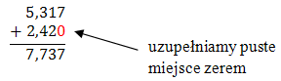
3. 3,1+9,523=12,623  
   Teraz dodamy te dwa ułamki w sposób pisemny:  
   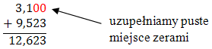
4. 0,2+12,998=13,198  
   Teraz dodamy te dwa ułamki w sposób pisemny:  
   https://www.matemaks.pl/grafika/ulamki-dziesietne/dodawanie_przyklad4.png
5. 15,3−7,211=8,089  
   Teraz odejmiemy te dwa ułamki w sposób pisemny:  
   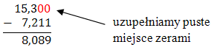

Zadanie domowe

Zad.1,2,3,4 str.150 podręcznik na 25.03.20 /środa/

Zad. 4,5,6,7,8 str.151 podręcznik na 27.03.27/piątek/

Kontakt e-mail:krczajkowska@o2.pl